Торт со сметанным кремом и вишней
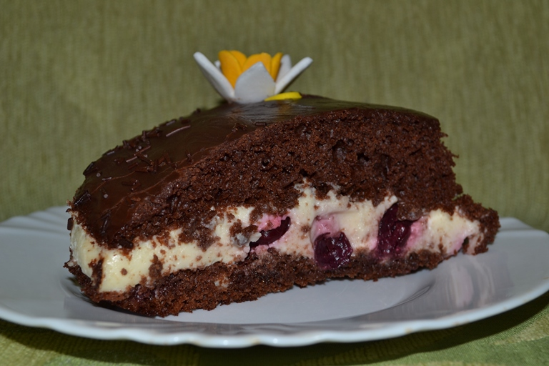
Очень вкусный торт! Пекла его уже много раз, и всегда он выходит великолепно!!!

Состав коржа:
какао 50 г
сахар 1,5 стакана
мука 1,5 стакана
яйцо (среднего размера) 2 шт.
кефир 3,2% 250 мл
сода 1 ч.л.
уксус 1 ч. л.
раст. масло без запаха 2 стол.л.

Способ приготовления:
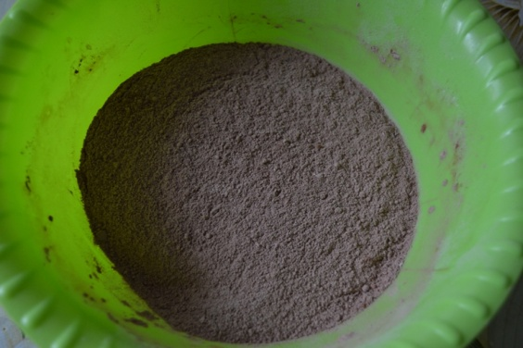
Какао, сахарный песок, муку перемешать.

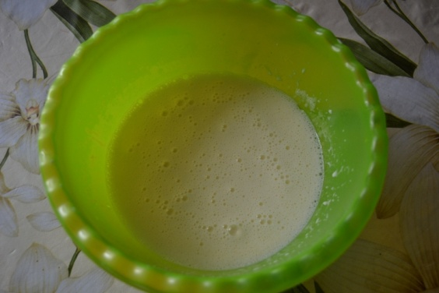
Яйца взбить, влить кефир, всыпать соду, влить уксус, масло. Перемешать.

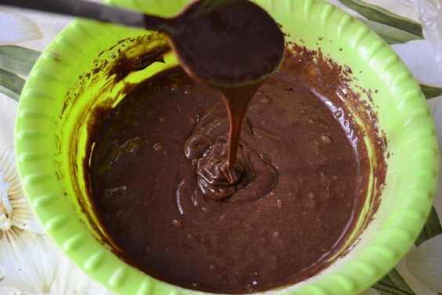
Обе части соединить. Тесто должно получиться средней густоты (если вдруг будет густовато, можно добавить немного кефира).

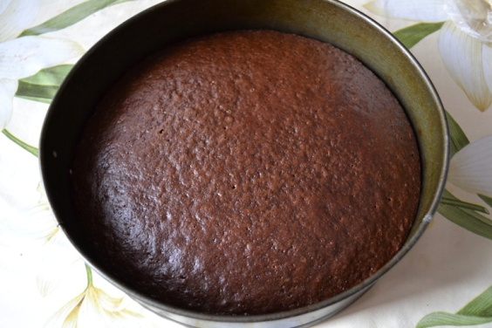
Дать тесту постоять не менее 10 минут.Выпекать в духовке при температуре 180 -200 градусов 50 – 60 мин. Диаметр формы – 26 – 28 см.

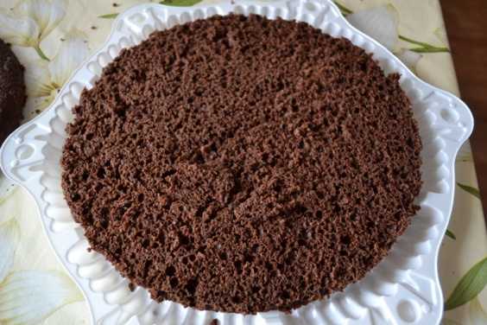
Остывший корж разрезать на 2 части.

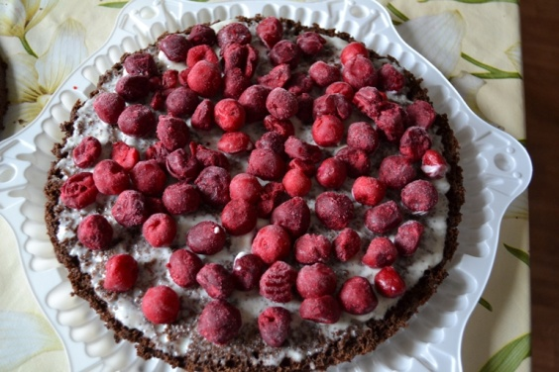
200 г сметаны взбить с 0,5 стак. сахара, половину намазать на нижнюю часть коржа, выложить вишню.

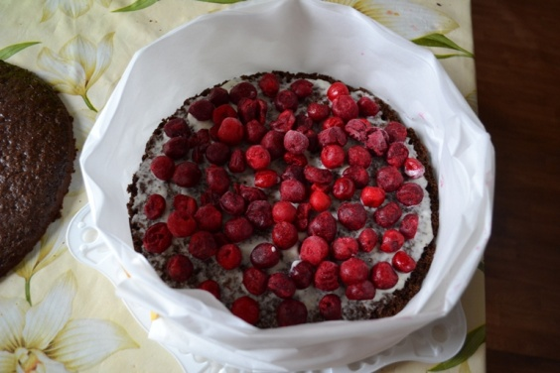
Сделать кольцо из плотной бумаги вокруг торта, чтобы основной крем не вытек до застывания. (Можно использовать кольцо от разъемной формы, но важно, чтобы ее стенки прилегали как можно плотнее к коржу).

Теперь нужно быстро сделать основной крем:
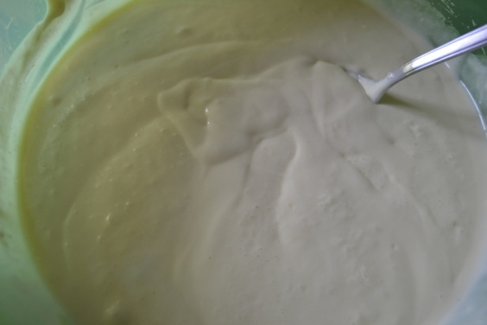
350 - 400 г сметаны (не меньше 20%) смешать с 1стак. сгущенного молока, добавить ванилин, еще раз перемешать, влить тонкой струйкой заранее приготовленный желатин (2 ст. л без горки на 0,5 стак. воды, дать набухнуть, нагреть до растворения желатина).
Немного подождать, чтобы крем начал немного густеть.

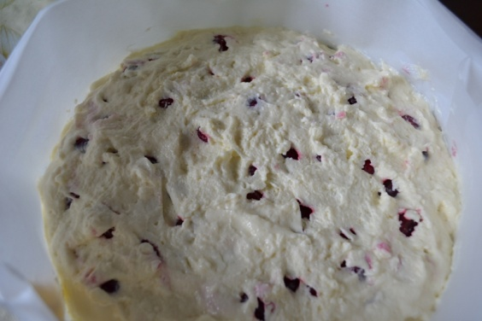
Теперь нужно очень быстро вылить крем на вишню, он на глазах начнет «схватываться».
Взять верхний корж, смазать оставшейся сметаной с сахаром (с внутренней стороны) и выложить на торт.
Время застывания на холоде – 2 часа.

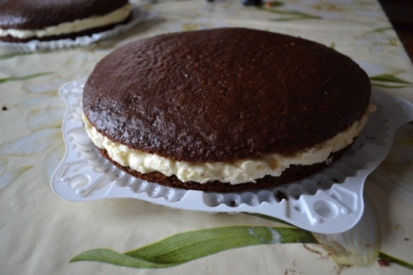
После застывания можно снять кольцо покрыть глазурью и украсить по желанию.

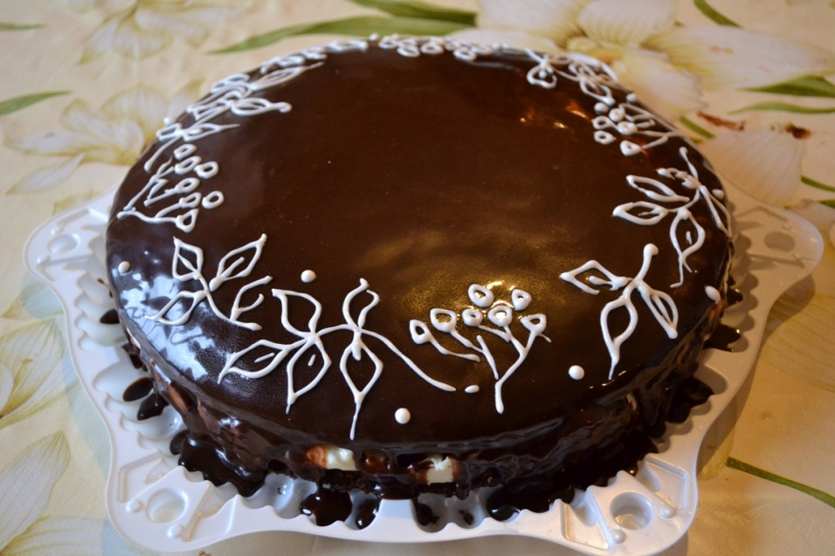
Глазурь:
¾ стак. сахара смешать с 3 ст. л. какао, влить 4 ст.л. горячего молока, варить на медленном огне несколько минут. Готовность проверяем так: капля не должна растекаться по тарелке. Немного остудить, добавить 90 г размягченного слив.масла, перемешать. (Можно в готовую глазурь добавить 2 ст.л. сгущенного молока – будет нежнее и вкуснее!).

